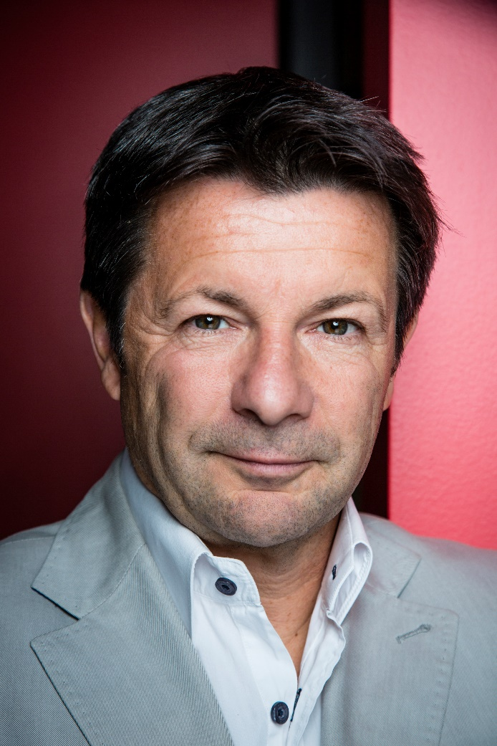

Interview Denis Jacquet

Juin 2016

- Pouvez-vous svp présenter vos activités?
Mes 3 principales activités sont:
- EduFactory, société de création de modules e-learning sur mesure, sous toutes ses formes (dont serious games, appli, MOOC..)
- Parrainer la Croissance, association dédiée, par des actions concrètes de terrain, à aider à la croissance des PME et start-up. Accéder aux commandes publiques et grands groupes, à l'international, à la presse, aux financements...
- L'observatoire de l'ubérisation, constitué d'un Comité d'une diversité absolue et d'un équilibre des provenances et des points de vue. Nous tenterons de proposer un modèle de société, qui intègre le digital, sans le subir. Un modèle qui permette à la france de développer des géants du numérique. Nous ferons des propositions concrètes, pendant les Assises, fin octobre.

- Sur la Chine, comment qualifiez-vous notre performance commerciale avec ce pays?
La relation est très compliquée entre la plupart des pays occidentaux et la Chine et pas seulement avec la France. C’est un Eldorado potentiel mais les conditions ne sont pas très simples. En général, les Chinois exigent un transfert de technologie, qui nous "appauvrit" à long terme et leur permet de ne plus avoir à faire à nous. On paye l’accès au prix fort à ce marché sans certitude de pouvoir y rester à long terme. Pour nos grands groupes français, cela marche assez bien comme on peut en témoigne par exemple le grand nombre de magasins Carrefour. La Chine est "centrifuge" pour la seconde fois de son histoire, car habituellement tournée sur elle-même. Son objectif est d'être autonome. Il faut comprendre que c'est sa nature profonde et elle va à l'extérieur pour trouver des débouchés et des ressources.
C’est le marché le plus compliqué au monde car plein de potentiels et de dangers en même temps ; de plus, on n’est pas certain d’y garder sa place à très long terme.
Quoi faire? Ne pas profiter de cette aubaine, de ce marché serait une bêtise mais les petites entreprises françaises n’ont le plus souvent pas les moyens d’y aller car c’est un grand marché et complexe. D’ailleurs, nos grosses entreprises malgré leurs tailles ont des difficultés. L’enjeu est colossal!
Une solution est de profiter de l’essor du marché de l’Internet en Chine. On peut créer un nombre ahurissant d’emplois via E-commerce et cela peut aider à rétablir notre balance commerciale avec ce pays qui est dans le rouge sans discontinuer avec ce pays depuis au moins 15 ans.
On ne peut se passer d’un tel marché qui a une vrai appétence pour le produit français tel que le lait à cause des scandales sanitaires. Le lait via notamment l’initiative de Pierre Paperon est devenu un très gros business avec la Chine. On a une vraie carte à jouer.
Enfin, si on n’a pas les moyens d’aller sur ce marché, on peut tout de même y vendre ses produits via Internet car cela nécessite moins d investissement, moins de presence physique, moins de négociations. Le E-commerce en Chine, c’est 500 milliards $ de CA en 2015. Les produits Français ont un vrai coup à y jouer, même pour les entreprises qui y sont déjà car cela peut complémenter leurs activités et leurs ventes, sans pour autant cannibaliser leur offre physique sur place. C’est du C2C (de client à client).
La Chine privilégie sa consommation intérieure. Ils souhaitent le plus grand nombre de consommateurs qui utilisent Internet. Cependant, ils souhaitent aussi, certainement à long terme, que cela soit alimenté par de la production intérieure. Mais, Il y a des produits dans le monde telle que en Italie, en France, aux USA, des produits à haute valeur ajoutée, et pour l’instant ils ont décidé de laisser ce business se faire. Pour combien de temps, on ne sait pas.
De plus, ce que les entreprises françaises font avec la Chine, elles peuvent le répliquer à d’autres pays tels que le Japon, le Brésil, et demain en Afrique. Cela peut créer une culture de l’export en France qui est aujourd’hui manquante et qui fait que nos PME ne sont pas performantes à l’export.

- Pourquoi l’Allemagne est un champion de l’export, notamment en Chine? L’Allemagne a plus de synergies entre grands groupes et PME/ETI en général. L’Allemagne a une culture bien différente de la nôtre. Depuis la 2ème guerre mondiale, ils ont mis en place un modèle industriel, modèle régionalisé, haut de gamme, et donc beaucoup plus décentralisé que le nôtre. Ils ont bien compris que pour se reconstruire, il fallait “compter ses forces” dont leurs PME qui sont assez souvent très innovantes. Chez nous, les structures qui sont considérées comme des sous-traitants, sont pour eux des cotraitants….
Ils arrivent sur un marché avec tout ce qui fait leurs forces. Ainsi, ils arrivent en “meute” organisée. Les Italiens le font bien aussi, les anglais et américains assez bien. Cependant, en France, certains groupes le font comme Danone qui emmène ses cotraitants pour l’export et cela constitue un bon exemple pour nos grands groupes.
Cela est moins ancré dans notre tradition et on le paye tous les jours car nos PME sont trop souvent trop faibles pour aller à l’étranger. L’exportation en France est à la fois le fruit des grands groupes, du public comme lors de la vente après une dizaine d’années de prospection, de quelques rafales et de sous-marins…
De l’autre côté, moins de 15% de nos PME représentent plus de 80% des exportations de celles-ci. Il y a donc un tout petit nombre de PME et ETI qui exportent, ce qui est dramatique pour notre pays.

- En 2012, le rapport Gallois soulignait notre manque d’Intelligence Collective. Avons-nous progressé depuis? Quoi faire pour changer cela? Notamment, comment améliorer la relation grande entreprise et PME/ETI?
Il est difficile de changer un système qui est lié à une histoire et une culture. La volonté ne suffit pas à court terme. Cela demande du temps.
Les structures ne sont pas faites pour favoriser cette collaboration. Il faut augmenter la taille de nos PME, ETI pour changer en général la perception que les grandes entreprises ont d’elles.
La France a 25 des plus grands groupes mondiaux. A côté de cela, on a une myriade de “nains” économiques. Elles n’ont ni la taille, ni les moyens de discuter avec industriels qui n’ont pas de R&D, pas d’export et les grands groupes ne voient pas de moyens de raison à discuter avec ces entreprises. La seule opportunité que je vois pour changer le regard qu’ont nos grands groupes vers les PME/ETI est le numérique. En effet, c’est la première fois qu’un grand groupe de 200 00 personnes peut s’estimer en danger avec une entreprise de moins de 10 personnes. On va peut-être assister à un changement d’attitude des grands groupes vers la start-up sous la pression de la nécessité et de la rapidité. On a une opportunité assez forte que tout à coup l’attention des grands groupes se tourne vers des micros entreprises. Si cela perfuse sur toute l’organisation allant de la Direction Générale, à la R&D, Business Unit, au Marketing, la perception peut changer positivement en 4-5 ans dans les grands groupes envers les petites entreprises.
Un problème à résoudre et qui explique aussi la faible taille de nos PME/ETI est que les entreprises en France ne trouvent pas l’argent pour grandir et vont donc à l’étranger ou passent sous contrôle de fonds d’investissements étrangers. Par exemple, Criteo, Show-Room privé en France (entreprises avec un chiffre d’affaires de 300-400 millions d’euros) ont trouvé les moyens de se développer en dehors de france. Donc soit, c’est avec les grands groupes, soit c’est l’étranger.
L’Etat doit prendre des décisions fortes pour orienter l’épargne vers les PME pour qu’elles soient grosses et internationales beaucoup plus vite !
On n’a pas de leader en Europe. On n’a pas non plus de politique européenne du numérique. On a une vraie carte à jouer mais pas pour très longtemps. En France, Viadeo a vu le jour mais il est difficile d’exister à côté de LinkedIn. Google a 95% du marché en France. Ainsi, si vous êtes numéro2, vous êtes peu de chose.
On a une seule chance, c’est de générer très vite des géants mondiaux en France et en Europe mais malheureusement pour l’instant, cela n’en prend pas le chemin.
Mais, Le digital ne fait pas tout. Le E-commerce, c’est seulement 5% du PIB même si cela progresse. Il faut que l’on créé des géants et pas seulement dans le digital mais on n’en prend clairement pas le chemin et c’est ce qui me désole !
Il y a des décisions à prendre pour concentrer les investissements sur ces entreprises, pour rétablir l’équilibre des relations entre grands groupes et PME, orienter les achats publics qui sont énormes et qui sont nos impôts vers les PME pour les aider à grandir et devenir des leaders au mieux européen, mais cela n’est pas fait. On a des solutions entre les mains mais on ne les utilise pas!

- L’Intelligence Collective Compétitive comprend la Veille stratégique, la gestion agile de la connaissance qui est élargie entre l’entreprise et ses partenaires privés et publics, et la prédiction/simulation stratégique. Comment évaluez-vous le niveau de pratiques en Intelligence Collective Compétitive de nos entreprises ?
Mon retour terrain est qu’on est dans un individualisme très fort des grands groupes et aussi des PME. Pour créer une Intelligence Collective, il faut avoir une ouverture d’esprit et pour l’instant chacun estime qu’ il est assez fort, qu’il a raison, y compris nos grands groupes, et qu’ils sont suffisamment bien informés.
Comme dans beaucoup de domaines, que cela soit sur la veille économique ou stratégique et plus en amont concernant les outils prédictifs, il m’apparait que l’on est en retard.
Il me semble que nous sommes en retard d’un point de vue culture business, notamment sur l’utilisation des nouveaux outils, de nouveaux procédés. Mais, souvent, plus tard, on se rattrape vite.
Concernant les PME, elles apparaissent en général très en retard concernant la Veille et/ou utilisation d’outils prédictifs. D’ailleurs, le plus souvent, elles n’utilisent même pas des outils basiques comme par exemple lors du choix d’un pays pour s’implanter ou exporter; ce choix d’aller vers un pays est souvent le fruit du hasard, d’une rencontre, d’une recommandation, liée à des voyages en vacances. Plein de patrons de PME ont une prise de décision aussi peu structurée.
La recommandation peut être utile mais à un moment donné, le choix doit être stratégique : est-ce que j’ai les forces pour y aller ? Est-ce que mon produit/service est adapté aux spécificités du marché? Combien cela coute d’y aller? Quel réseau humain ? Quelle dynamique ?
Le monde est maillé, il suffit d’avoir les bons outils pour regrouper les informations pour en faire des outils précieux à la décision. Mais aussi, le paradoxe du volume d’informations fait que cette masse est tellement énorme que l’on a du mal à la canaliser et à la traiter, d’où l’importance grandissant du filtrage de l’information. Le français est plus un instinctif alors qu’en réalité, même si le flair est utile, à un moment donné il faut le corroborer avec d’autres choses.
J’ai vécu 10 ans à l’étranger et j’ai vu dans tous ces pays un grand nombre de chefs d’entreprises français qui venaient sur le marché “au doigt mouillé” et qui sont repartis bien vite car ils n’avaient pas analysé l’endroit, sa façon de fonctionner, l’adaptation nécessaire, ni les forces et faiblesses, même pas le minimum d’analyse nécessaire.

Si cela était développé, elles pourraient devenir de véritables vecteurs du développement de l’export et de l’emploi en France !

